 | 中国通信标准化协会

课题编号：2024B91

大模型辅助的意图管理技术研究

2025年 7月

研 究 报 告 要 点

本研究报告针对大模型在意图管理中的应用展开研究，提出针对意图管理相关标准和网络运营管理大模型系列标准的标准化建议。

TC7网络管理与运营支撑技术委员会
研究单位：中国移动通信集团有限公司、华为技术有限公司、中兴通讯股份有限公司、浪潮通信信息系统有限公司、上海诺基亚贝尔股份有限公司、中国信息通信研究院
项目负责人：邓灵莉、何克光
项目参加人：谢园、巨满昌、肖红梅、孙书强、徐云斌
完成日期： 2025年 6月 15日

目 录

1 范围 1
2 术语、定义及缩略语 1
3 研究背景 1
3.1 需求 1
3.2 国内外相关标准进展 1
4 大模型辅助的意图管理功能架构研究 2
5 大模型辅助的意图管理流程研究 3
5.1 大模型辅助的意图转译 3
5.1.1 功能概述 3
5.1.2 交互流程 3
5.1.3 标准化需求 4
5.2 大模型辅助的网络状态认知 4
5.2.1 功能概述 4
5.2.2 交互流程 4
标准化需求 5
5.3 大模型辅助的意图协商 5
5.3.1 功能概述 5
5.3.2 交互流程 6
5.3.3 标准化需求 6
5.4 大模型辅助的意图实现方案确定 7
5.4.1 功能概述 7
5.4.2 交互流程 7
5.4.3 标准化需求 8
5.5 大模型辅助意图的报告生成 8
5.5.1 功能概述 8
5.5.2 交互流程 8
5.5.3 标准化需求 9
6 未来标准化工作建议 9
参考文献 11

大模型辅助的意图管理技术研究

范围
本研究报告针对大模型辅助的意图管理架构和管理流程展开研究，并提出标准化工作建议。

术语、定义及缩略语

术语和定义
下列术语和定义适用于本研究报告。

网络运营管理大模型 network operation and management large model
支撑网络运营管理的大模型。
注：包括但不限于结合网络运营管理领域数据和通用大模型训练得到的行业大模型，或者直接应用到网络运营管理领域的通用大模型，且不限于大语言模型。
[来源：YD/T XXXX-XXXX 网络运营管理大模型总体技术要求，3.5]

缩略语
下列缩略语适用于本研究报告。
AI 人工智能（Artificial Intelligence）
ML 机器学习（Machine Learning）
RAG 检索增强生成（Retrieval Augmented Generation）

研究背景

需求
当前，业界常以基础大模型-行业大模型的路径对不同应用领域的大模型进行研发。首先训练在多个领域和任务上适用的通用大模型，使其具备举一反三的强大泛化能力；其次，使用行业相关的数据进行预训练或微调得到行业大模型，以提高在该领域的性能和准确度；最后，使用任务相关的数据进行预训练或微调，以提高解决该任务的性能和效果。
意图管理通过深入理解和精准响应用户的意图，实现了网络资源的自动化配置、优化和故障处理，显著提升了网络运维效率和用户体验。
通过引入大模型技术，意图管理可以进一步得到增强，具体表现在：一是借助大模型的强大能力，实现对意图转译、意图认知和意图决策的辅助，提升意图处理的精准度和效率；二是将已有的场景化意图管理知识，如意图能力数据库、意图模型知识库、意图实现模板库、意图实例库等，与大模型的领域微调/场景化推理能力相融合，以优化大模型辅助意图管理的实现效果，进一步提升意图管理的智能化水平和实际应用价值。

国内外相关标准进展
3GPP SA5在2023年立项了“Intent Driven Management Service（IDMS）”与“AI/ML management（AIML_MGT）”的R-19研究课题，分别聚焦于移动通信网络管理相关的意图管理应用场景与AI/ML模型生命周期管理技术架构，包含了生成式AI、自然语言描述意图的标准需求研究内容。
TM Forum于2021年正式启动跨层跨域通用意图相关标准工作，同年交付IG1253及一系列意图相关规范，包括：IG1253A（意图建模）、IG1253B（意图信息模型）、IG1253C（意图生命周期管理和接口）、IG1253D（意图处理器范围和能力管理）、IG1253E（用例和示例）。2022年启动TR290（意图通用模型）、TR291（意图扩展模型）、TR292（意图管理本体）以及TMF921A（意图管理API）的研究和制定工作。
ETSI ENI 已经启动了近10个与大模型相关的项目，这些项目侧重于大模型的应用场景、架构编排、实现技术和其他领域。
ETSI GR ZSM 011中给出了意图驱动管理的概念以及典型用例，同时对意图模型、接口、生命周期管理进行探讨和定义，并在意图分解、意图翻译、意图冲突等意图关键技术上给出了分析和建议。
CCSA TC7在2023年立项了《自智网络 意图管理总体技术要求》，旨在制定意图管理功能架构、接口与模型，实现跨层次跨专业网络领域的意图管理，可作为本研究报告参考。同时，CCSA TC7在2024年立项了《网络运营管理大模型总体技术要求》等系列网络运营管理大模型标准，聚焦网络运营管理大模型应用基本过程以及支撑相关过程所需的各类系统、数据及其相互关系。
本研究报告侧重点是大模型如何辅助意图管理，专注于研究利用大模型来辅助意图管理架构和流程，最终目标是通过引入大模型实现对意图管理的增强并针对增强的意图管理梳理提炼增强的标准化需求，同时基于大模型在增强意图管理中的具体研究成果，按需向网络运营管理大模型系列标准反馈相应的标准化需求。

大模型辅助的意图管理功能架构研究
《YD/T XX/XXXX自智网络 意图管理总体技术要求》^{[1]}规范了意图管理相关功能架构。以此为基础，大模型辅助的意图管理架构如图1所示。

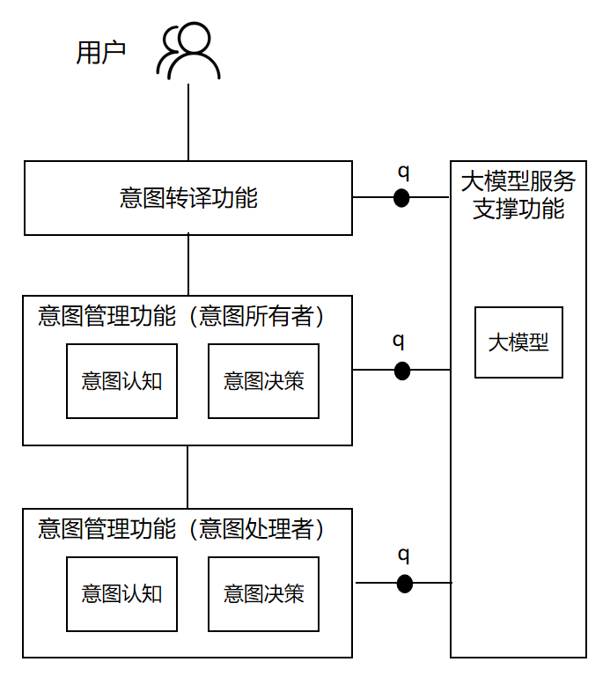

图 1 大模型辅助的意图管理架构
大模型对意图转译功能和意图管理功能（包括意图所有者和意图处理者）进行辅助。意图转译功能通过接入大模型，可更精准地理解用户输入，提高意图解析的准确性和非结构化意图处理能力；意图管理功能通过接入大模型，可增强意图认知和意图决策的智能化水平。
意图转译功能及意图管理功能与大模型之间，通过q参考点进行交互。基于该参考点，提供大模型辅助意图管理的能力，包括对意图转译、网络状态认知、意图协商、意图实现方案确定、意图报告生成等过程提供解析、分析、规划和决策的辅助能力。

大模型辅助的意图管理流程研究

大模型辅助的意图转译

功能概述
大模型辅助的意图转译功能，负责解析外部用户或其他系统输入的自然语言、图像或语音等非结构化意图描述，并将其匹配到通用意图模型。
为了支撑高效的意图转译过程，意图转译功能预先构建意图管理向量数据库，存储通用意图模型定义的意图模板、历史意图执行案例等信息。通过支持基于语义相似度的高效检索，能够快速匹配用户输入的自然语言意图，关联最相关的意图模型，并结合大模型推理能力，实现精准的意图转译和优化建议。

交互流程
大模型辅助的意图转译流程，如图2所示。
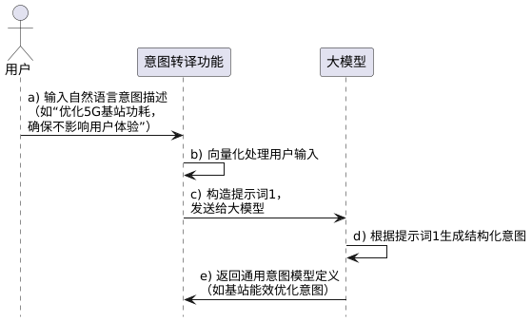
图 2 大模型辅助的意图转译流程

- 用户或系统输入非结构化意图描述（自然语言文本或图像或语音等模态），例如“优化5G基站功耗，确保不影响用户体验”，发送给意图转译功能。
- 意图转译功能对用户输入进行向量化处理，检索向量数据库中与用户意图输入相似度最高的通用意图模型定义。
- 意图转译功能构造提示词1（包括用户输入、检索返回的通用意图模型定义），发送给大模型。
- 大模型根据提示词1生成结构化意图，将自然语言描述的“优化5G基站功耗，确保不影响用户体验”意图映射到通用意图模型。例如，意图名称（基站能效优化意图），期望目标（降低基站功耗，同时维持信号覆盖和用户体验），上下文（最低信号覆盖门限、业务高峰期不调整功耗策略等）。
- 大模型将基于通用意图模型定义生成的结构化意图返回给意图转译功能。

标准化需求
基于前述研究，针对意图管理的标准化需求如下。
- 用户自然语言/图像/语音等非结构化输入意图传递到意图转译功能之后，大模型辅助将其自然语言/图像/语音等非结构化输入意图转换为符合通用意图模型定义的结构化意图。因此意图所有者和意图处理者之间的交互和现有的意图管理交互流程相同，不需要新增或者改变在《YD/T XX/XXXX自智网络 意图管理总体技术要求》^{[1]}已有的意图管理接口。
- 在意图转译过程中，从自然语言/图像/语音等非结构化输入意图转换为结构化形式描述的意图时，意图转译功能应对转换后的结构化意图进行信息完整性验证，确保所有的结构化意图中的必选字段被正确填充。
- 针对从自然语言/图像/语音等非结构化输入意图转译为结构化形式描述的意图，意图转译功能应对结构化意图的内容进行全面校验，包括不限于确保输入字段的合规性、逻辑合理性以及实际应用的合理性。
基于前述研究，针对大模型系列的标准化需求如下。
- 大模型应具备辅助解析非结构化意图的能力。
- 大模型辅助的意图转译功能应根据用户任务和相关配置智能检索知识库（包括但不限于向量数据库），为大模型生成合适的提示词。

大模型辅助的网络状态认知

功能概述
意图管理功能（作为意图所有者）接收采集分析功能处理后的网络状态数据，明确管理域（若干被管实体集合）当前状态。由于测量数据的多样性，包括结构化数据（如设备运行参数、流量统计数据等）和非结构化数据（如图像数据等），因此需要采用不同类型的大模型进行处理。结构化数据可由结构化大模型进行高效分析，而图文类非结构化数据则需通过图文大模型解析，最终由大语言模型进行数据整合，转化为意图管理功能可理解的网络状态。

交互流程
大模型辅助的网络状态认知流程如图3所示。
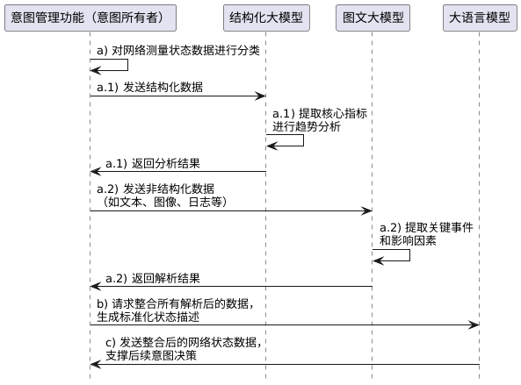
图 3 大模型辅助的网络状态认知流程

- 意图所有者的意图管理功能对接收到的各种网络状态数据（包括结构化数据和非结构化数据）进行分类，并分别调用适配的大模型进行解析。
- 结构化数据由结构化大模型进行分析，提取核心指标并进行趋势分析，并返回给意图管理功能。
- 非结构化数据（如图像、日志等）由相应的图文大模型进行解析，提取关键事件和影响因素，并返回给意图管理功能。
- 意图管理功能将解析后的数据提交给大语言模型进行整合。
- 大语言模型生成整合后的网络状态数据的标准化描述，为后续的意图决策提供支撑。

标准化需求
针对意图管理的标准化需求如下。
- 意图管理功能应支持多模态数据解析能力，通过大模型进行解析和整合所接收的结构化和非结构化的网络状态数据。
- 通过大模型进行解析和整合后的网络状态数据应符合意图管理功能的标准格式，确保其在意图管理流程中的可用性。
- 意图管理功能应对解析数据的完整性和准确性进行校验，包括但不限于关键字段的完整性、数据一致性、时序合理性等。
- 意图管理功能（意图所有者和意图处理者）之间的交互仍应符合《YD/T XX/XXXX自智网络 意图管理总体技术要求》^{[1]}，不需新增或改变已有的意图管理接口。
基于上述研究，针对网络运营管理大模型系列的标准化需求如下。
- 网络运营管理结构化大模型应具备解析网络状态结构化数据的能力，包括关键指标提取、异常检测、趋势预测等。
- 网络运营管理图文大模型应具备解析非结构化数据的能力，包括事件识别、图像识别等。
- 网络运营管理大语言模型应具备基于不同类型大模型解析后的网络状态数据生成统一的网络状态描述的能力。
- 网络运营管理大模型辅助的网络状态认知流程应具备多模型协同处理能力，能够整合结构化大模型、图文大模型和大语言模型的解析结果，实现网络状态的全面认知。

大模型辅助的意图协商

功能概述
针对意图所有者和意图处理者之间的意图协商，大模型可以从以下两个方面进行辅助。
- 意图可行性评估：大模型可以对意图处理者的历史数据进行学习，理解其处理能力的上限和下限，并分析意图处理者在不同条件下的性能表现，从而预测其在处理新意图时能够达到的最大能力。基于此，大模型可以更精准地评估意图的可行性，并协助意图所有者设定更符合实际处理能力的目标值。
- 多目标优化分析：当意图涉及多个目标时，大模型能够深入分析目标之间的复杂关联，包括潜在冲突与协同效应，并基于已有数据和推理分析推荐最优的目标配置。在满足所有目标约束条件的前提下，大模型可通过推理推荐整体最优的解决方案。例如，在 RAN设备的能耗优化场景中，大模型可以分析不同参数配置下的性能数据，找到既能满足能耗要求又能最大化吞吐量的最优目标组合。
为了支撑上述意图协商流程，意图所有者和意图处理者的意图管理功能应预先构建意图管理向量数据库，存储历史意图执行案例，以提供数据支撑。通过语义相似度检索，快速匹配相关历史数据，并结合大模型推理能力，实现智能化的意图协商支持。

交互流程
大模型辅助的意图协商流程如图4所示。
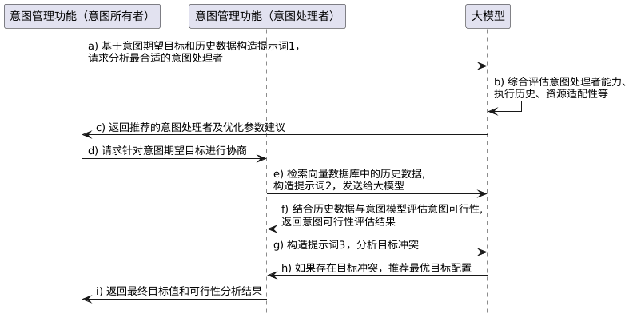
图 4 大模型辅助的意图协商流程
- 意图所有者的意图管理功能基于意图期望目标和历史数据构造提示词1，请求大模型推荐最合适的意图处理者。
- 大模型综合评估意图处理者的能力匹配度、执行历史、资源适配性等。
- 大模型返回推荐的意图处理者及针对意图期望的优化参数建议。
- 意图所有者请求意图处理者对意图期望目标进行协商。
- 意图处理者的意图管理功能基于接收到的通用意图模型定义的结构化意图（例如“基站能效优化意图”，包括期望目标、上下文等），检索向量数据库中与该意图处理者相关的历史数据，构造提示词2，并发送给大模型。
- 大模型根据提示词2，结合历史数据和意图模型的相关属性（如期望目标、上下文等），学习和评估意图处理者的处理能力上限和下限，生成关于意图可行性的评估结果，并返回给意图处理者的意图管理功能。
- 意图处理者的意图管理功能构造提示词3（包括不同期望目标的优先级和优化分析要求）并发送给大模型，请求分析多个期望目标之间是否存在潜在冲突（例如能耗目标与吞吐量目标之间的冲突）。
- 如果存在目标冲突，大模型根据提示词3分析多个目标之间的冲突和协同效应，将冲突分析结果（如有冲突，包含最优目标配置推荐）返回给意图处理者的意图管理功能。
- 意图处理者将最终的目标值和可行性分析结果返回给意图所有者。

5.3.3 标准化需求
基于前述研究，针对意图管理的标准化需求如下。
- 意图所有者的意图管理功能应增加基于大模型的意图处理者推荐机制，基于大模型评估意图处理者的适配性、历史执行表现和资源匹配情况，确保推荐结果的合理性和可行性。
- 意图所有者的意图管理功能可针对单个意图期望目标，协商意图处理者可实现的最大目标值，确保目标设定既符合意图所有者的需求，也能最大化利用意图处理者的能力。
- 意图处理者的意图管理功能可针对多个意图期望目标，分析可支持的最优目标组合，识别可能存在的目标冲突，并推荐最佳的多个意图期望目标及其对应的最优目标值。
- 在现有的意图模型/意图所有者和意图处理者之间的交互消息中，可增加描述意图处理者可提供的最优意图期望目标及其最佳组合的字段，确保意图探索结果能够直观地反映意图处理者的能力范围和优化建议。
基于前述研究，针对大模型系列的标准化需求如下。
- 大模型应支持基于意图期望目标以及意图处理者的能力信息、执行历史和资源适配性，提供精准的意图处理者推荐方案。
- 大模型应支持基于意图处理者的历史执行数据、当前网络状态和资源约束条件，预测意图可行性，并提供合理的目标设定建议。
- 大模型应支持识别意图期望目标之间的潜在冲突，并基于推理分析提供最优的目标组合方案，以确保意图执行的有效性和资源利用的最大化。

大模型辅助的意图实现方案确定

功能概述
大模型可以基于历史实施数据、意图模型的相关属性（如期望目标、上下文等），推荐最优的意图实现方案，并填充完整的执行参数，以确保意图的高效实施。
为了支撑高效的意图实现过程，意图处理者的意图管理功能应预先构建意图管理向量数据库，存储历史意图实现方案及其执行效果。通过语义相似度检索，匹配与当前意图最相关的实现方案，并结合大模型推理能力优化执行方案，确保意图处理者能够依据最优方案实施具体行动，提高意图执行的精确性和效率。

交互流程
大模型辅助的意图实现方案确定的流程如图5所示。
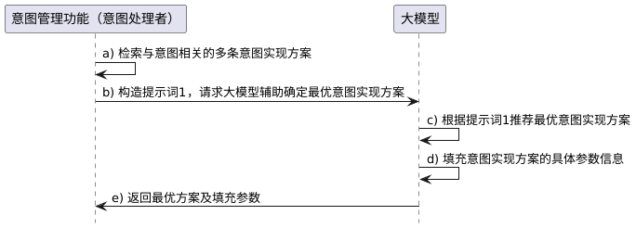
图 5 大模型辅助的意图实现方案确定流程

- 意图处理者的意图管理功能在意图实施阶段，基于接收到的通用意图模型定义的意图（例如“基站能效优化意图”，包括期望目标、上下文等），检索向量数据库中与该意图相关的多条可以实现该意图的意图实现方案。
- 意图处理者的意图管理功能构造提示词（包括意图模型、检索到的意图实现方案），发送给大模型。
- 大模型根据提示词，结合意图模型的相关属性（如期望目标、上下文等）和历史实施效果等信息，推荐最优的意图实现方案。
- 大模型根据意图模型的相关属性（如期望目标、上下文等）填充对应的意图实现方案的具体参数信息（例如某个策略、某个API的参数）。
- 大模型将生成的最优并填充完整参数的意图实现方案返回给意图处理者的意图管理功能，后续意图处理者根据该方案实施具体行动。

标准化需求
基于前述研究，意图管理功能应支持基于大模型的最优意图实现方案推荐，通过结合意图处理者的执行能力、历史执行数据和网络状态，提供可行性高、执行效率优的方案。
基于前述研究，针对大模型系列的标准化需求如下。
- 大模型应支持基于意图模型、历史执行数据和当前网络状态，为意图处理者推荐最优的执行方案，并提供关键参数填充能力。
- 大模型辅助的意图管理功能应支持基于向量数据库的方案匹配能力，能够快速检索最接近当前意图需求的历史执行案例，并结合大模型推理能力优化推荐方案。

大模型辅助意图的报告生成

功能概述
大模型辅助的意图转译功能针对意图处理者反馈的意图报告等结构化信息，结合用户的呈现需求，将其转译为自然语言、图像或语音等非结构化信息，以便用户理解。

交互流程
大模型辅助的意图报告生成流程如图6所示。
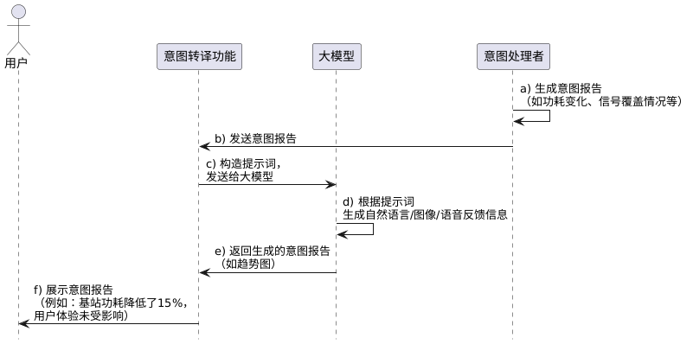
图 6 大模型辅助的意图报告生成流程

- 意图处理者持续保障意图对应的期望得到满足，并生成意图报告（如功耗变化、信号覆盖情况、用户体验影响等）。
- 意图处理者将意图报告发送给意图转译功能。
- 意图转译功能将意图报告与提示词（包括用户呈现要求）发送给大模型。
- 大模型根据提示词生成自然语言/图像/语音等非结构化反馈信息，例如可视化趋势图：“基站功耗降低了15%，用户体验未受影响”。
- 大模型将生成的意图报告发送给意图转译功能。
- 意图转译功能将生成的意图报告展示给用户，确保用户能够清晰理解优化效果，并可根据反馈调整新的意图输入。

标准化需求
针对从结构化形式描述的意图报告转译为自然语言/图像/语音等非结构化形式描述的意图报告的需求，大模型辅助的意图转译功能应根据意图报告类型（如可行性检查报告、意图满足报告）进行相应的信息检测，并采用非结构化表达方式生成总结报告。标准化需求如下。
- 当意图报告类型为可行性检查报告时，应检测意图的可行性，并在总结报告中提供详细的不可行原因及可能的优化方案。
- 当意图报告类型为意图满足报告时，应准确表达意图的执行情况，并提供与目标指标的对比分析。
基于前述研究，针对大模型系列的标准化需求如下。
- 大模型应具备意图报告的信息转译能力，基于意图处理者反馈的意图报告，将其转换为用户可理解的自然语言、图像或语音等非结构化信息。
- 大模型应具备基于用户的特定要求（如重点关注指标、数据可视化需求等），智能调整报告的生成方式，以提升用户体验。
- 大模型辅助的意图转译功能应支持多模态数据融合，综合自然语言/图像/语音等信息，生成更加全面的意图反馈信息。

未来标准化工作建议
针对《YD/T XX/XXXX 自智网络 意图管理总体技术要求》^{[1]}的标准化工作建议如下。
- 非结构化意图转译：应支持从自然语言、图像、语音等非结构化输入意图转换为结构化意图的完整性，所有必选字段应被准确填充，并提供必要的异常处理机制，以保证转换的稳定性和可靠性。
- 多模态数据解析：应支持对结构化数据（如设备状态、流量数据）和非结构化数据（如日志、告警、图像等）进行解析和融合，并确保解析结果符合标准化的数据格式。
- 意图处理者推荐机制：应在意图管理流程中增加标准化的意图处理者推荐机制，包括意图处理能力的管理、能力匹配度评估等，以确保推荐的合理性和可行性。
- 意图目标优化：应支持对意图处理者可实现的最大目标值或最优目标组合进行分析，以提高意图的执行效果和资源利用率，避免目标设定偏差影响执行质量。
- 意图报告的标准化转译：针对意图执行反馈（如意图满足报告、意图冲突报告等），应提供标准化的格式和规则，以支持结构化意图报告向自然语言、图像、语音等多模态信息的转译，提高用户对意图执行情况的理解。
- 与大模型交互：应制定标准化接口，以支持大模型在意图管理的多个流程能够通过一致的方式进行交互。
针对网络运营管理大模型系列的标准化工作建议如下。
- 应对大模型与意图管理相关功能之间制定标准化的接口规范，为网络运营管理提供大模型辅助。
- 应对集成不同的大模型推理服务能力、工具、知识库、小模型等组件过程制定标准流程，以便更好利用大模型的能力辅助不同的网络管理应用场景。

参考文献
- CCSA：YD/T 2025-0766 自智网络 意图管理总体技术要求.
- CCSA：YD/T XXXX-XXXX 网络运营管理大模型总体技术要求.
- CCSA：XXXX-XXXX 网络运营管理大模型 大模型服务支撑系统技术要求.
- TMF IG1253 V1.2.0: Intent in Autonomous Networks.
- ETSI ZSM011 V2.0.2: Intent-driven autonomous networks.

